Part 1 数学模型

简单变形：车辆具有不同的速度

1.1问题简述

1.2参数及变量说明

|  |  |
| --- | --- |
| 参数（$n$ 个需求， $m$ 架车辆） | |
| $P=\{1,…,n\}$ | 提取节点集合 |
| $D=\{n+1,…,n+n\}$ | 交付节点集合 |
| $(i,i+n)$ | 订单 |
|  | 车辆集合 |
| $K_{i}$ | 可服务需求 $i$ 的车辆集合 |
| $P_{k}$ | 车辆 $k$ 的可访问提取节点集合 |
| $D_{k}$ | 车辆 $k$ 的可访问交付节点集合 |
| $k∊K_{i}⇔i∈P_{k}∧i∊D_{k}$ | 对应关系 |
| $T_{k}=2n+k,T_{k}^{'}=2n+m+k$ | 车辆 $k$ 的出发节点和结束节点 |
| $C_{k},V_{k}$ | 车辆 $k$ 的载重及速度 |
| $[a_{i},b_{i}]$ | 节点 $i$ 的时间窗 |
| $s_{i}$ | 在节点 $i$ 的服务时间 |
| $l_{i};l_{i}≥0 for i ∈P,l_{i}=-l_{i-n} for i ∈D$ | 在节点 $i$ 的载重变化 |
| $d_{ij}$ | 节点 $i$ 和节点 $j$ 之间的距离 |
| 图与节点集合 |  |
| $G\left(V,A\right),N=P∪D,V=N∪\left\{T_{1},…,T_{m}\right\}∪\left\{T_{1}^{'},…,T_{m}^{'}\right\},A=V×V$ | |
| $G_{k}\left(V_{k},A_{k}\right),N_{k}=P_{k}∪D_{k},V_{k}=N_{k}∪\left\{T_{k}\right\}∪\left\{T_{k}'\right\},A_{k}=V_{k}×V_{k}$ | |
| 变量设置 | |
| $x_{ijk};i,j∈V,k∈K;$ 0-1型 | 车辆 $k$ 经过 $\left(i,j\right)$ 为1，否则为0 |
| $S_{ik};i∈V,k∈K;$ 连续型，非负 | 车辆 $k$ 开始服务节点 $i$ 的时间 |
| $L_{ik};i∈V,k∈K;$ 连续型，非负 | 车辆 $k$ 服务节点 $i$ 之后的载重 |
| $z_{i},i∈P;$ 0-1型 | 需求 $i$ 被满足为1，否则为0 |

目标及约束条件

|  |  |  |
| --- | --- | --- |
|  | 模型目标($1)$ 为最小化所有车辆的行驶距离总和、客户的等待时间总和、未满足需求数；  约束(2 $)$ 为需求满足约束；  约束(3 $)$ 为限制需求的pickup和delivery只能由同一辆车服务；  约束(4 $)$ (5 $)$ 为车辆的开始约束和结束约束；  约束(6 $)$ 为流量平衡约束；  约束(7 $)(8)$ 为时间约束（可消除子圈）；  约束(9 $)$ 为先取后送约束；  约束($10)(11)(12)$ 为载重约束。 | |
| 约束完善与变形 | | |
| $S_{ik}+s_{i}+d_{ij}/V_{k}≤S_{jk}+\left(1-x_{ijk}\right)*M;∀k∈K,∀(i,j)∈A_{k}$ | | $$(7’)$$ |
| $L_{ik}+l_{j}≤L_{jk}+\left(1-x_{ijk}\right)*M;∀k∈K,∀(i,j)∈A_{k}$ | | $$(10’)$$ |
| $L_{ik}+l_{j}≥L_{jk}-\left(1-x_{ijk}\right)*M;∀k∈K,∀(i,j)∈A_{k}$ | | $$(10’)$$ |

1.4模型实现

（1）算例生成（不公开）

（2）实现

考虑是否添加约束： $x\left[i,i,k\right]= 0 ∀i∈N$

（3）结果输出

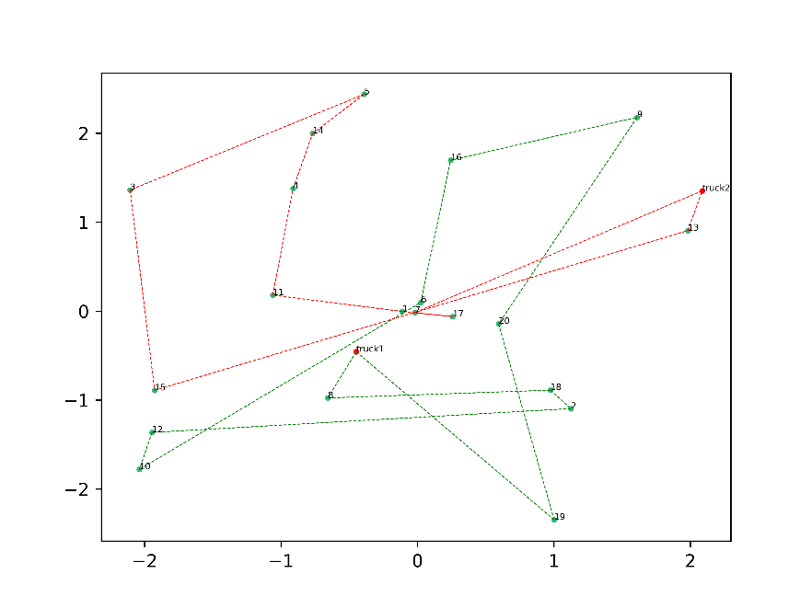

1.5测试及结果

参考文献

Ropke, Stefan, and David Pisinger. "An adaptive large neighborhood search heuristic for the pickup and delivery problem with time windows." *Transportation science* 40.4 (2006): 455-472.